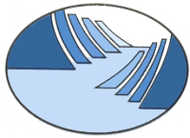 Sogn regionråd
Postboks 153 - 6851 SOGNDAL - Tlf: 57 62 96 17
Innkalling til nettverkssamling i Mengd, rom og form
Dato: Mandag 9.oktober 2017
Møtestad: Høgskulen i Sogndal, Guridalsbygget 4 (same som sist)
Program:
09.45 – 10.00 Registrering, kaffi og frukt
10.00 - 1015 Velkommen v/nettverksansvarlege
Introduksjon til tema for dagen: Måling
Referert til Rammeplanen:» erfarer og samanliknar storleikar i omgivnadene
10.15 – 11.15 Gjennomgang av heimelekse om former, figurar og mønster, kap.G
Førelesinga frå Solbjørg frå dette kapitlet ligg på Wikispaces
Alle må vera førebudde på framsyning
11.15 – 12.00 Lunsj
12.00 – 13.00 Måling v/ Solbjørg Urnes Johnson, kap. G
13.00 – 13.10 Pause
13.10 – 14.30 Praktisk arbeid i grupper og framføring frå Kap. G Måling
Samlingane er obligatoriske, men dersom du ikkje kan komma meld frå til Jorunn 48154268 eller epost jorunn.tokvam@aurland.kommune.no
I samlingane brukar me heftet ”Barn oppdager matematikk. Aktiviteter for barn i barnehage og skole” av Olof Magne. Info vest Forlag.  Ta med denne boka til nettverkssamlinga | 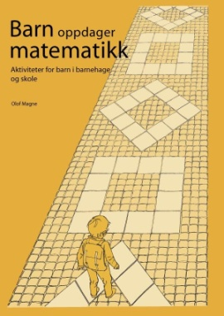

Velkommen til fagdag!
Jorunn, Kari-Anne, Ingebjørg og Heidi

